กิจกรรม ถ่ายร่วมกับคณะกรรมการบริหารกองทุนบางโกระ
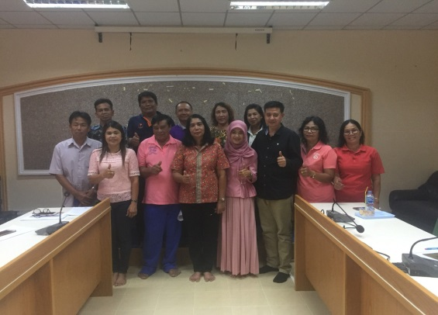
เข้าร่วมประชุมกับคณะกรรมการบริหารกองทุน
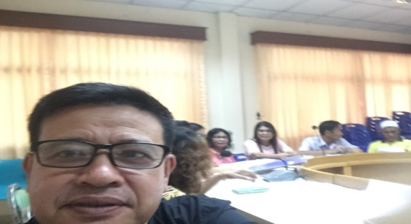

รับทราบปัญหาของกองทุน
